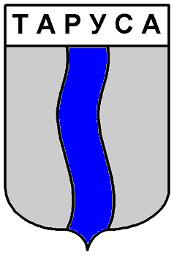

ГОРОДСКАЯ ДУМА ГОРОДСКОГО ПОСЕЛЕНИЯ «ГОРОД ТАРУСА»

РЕШЕНИЕ

«21» декабря 2015 г. №17

«О внесении изменений и дополнений в «Положение о домовых советах жилых домов и уличных комитетах на территории городского поселения «Город Таруса»

Руководствуясь Федеральным Законом №131 –ФЗ от 06.10.2003 «Об общих принципах организации местного самоуправления в Российской Федерации», Уставом муниципального образования городского поселения «Город Таруса», с целью приведения нормативного правового акта в соответствие федеральному законодательству,
Городская Дума городского поселения «Город Таруса»

РЕШИЛА:

- Внести следующие изменения в «Положение о домовых советах жилых домов и уличных комитетах на территории городского поселения «Город Таруса», утвержденное Решением Городской Думы ГП «Город Таруса» от 23.03.2009 №212:
-Пункт 7.1. Положения читать в следующей редакции:
«7.1. Председатель домового совета, уличного комитета осуществляет свою деятельность на безвозмездной основе.»
2.Настоящее Решение вступает в силу после его официальному опубликования в газете «Октябрь» и подлежит размещению на официальном сайте администрации в сети Интернет.

Глава муниципального образования
городского поселения
«Город Таруса» Е.В.Котова

